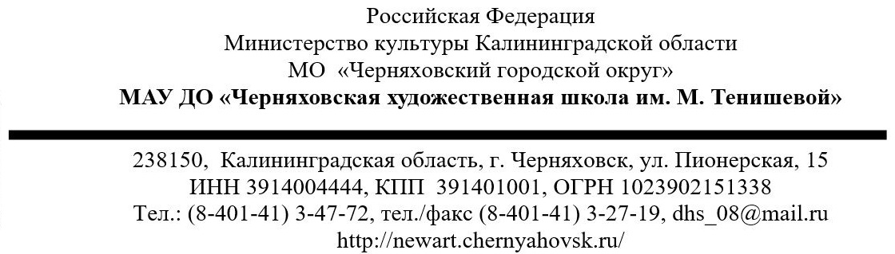

ИНФОРМАЦИЯ О ЧИСЛЕННОСТИ ОБУЧАЮЩИХСЯ НА 2020-2021 УЧЕБНЫЙ ГОД
№ п/п | Наименование программы | Количество обучающихся за счет средств бюджета МО «город Черняховск»
1. Дополнительные предпрофессиональные программы в области искусств
1 | ДПП в области изобразительного искусства «Живопись» | 123
2 | ДПП в области изобразительного искусства «Дизайн» | 30
3 | ДПП в области декоративно-прикладного искусства «Декоративно-прикладное творчество» | 91
2.Дополнительные общеразвивающие программы
1 | ДОП «Маленькие художники» | 36
2 | ДОП «Изобразительное искусство»для подготовительных групп | 32
3 | ДОП «Изобразительное искусство» | 28
4 | ДООП «Компьютерная графика» | 37
5 | ДООП «Предметный дизайн в керамике» | 5
6 | ДОП «Ранняя профессиональная подготовка» | 9
7 | ДОП «Азбука искусства» | 11
8 | ДОП «Основы изобразительного творчества» для учащихся подготовительных и старших групп детского сада | 211
9 | ДОП «История народной культуры и изобразительного искусства» | 90

